Музыка.
3 класс
Дата | Тема | Материал для ознакомления | Задания
09.04.2020 | Музыкальные инструменты | Презентация на тему «Музыкальные инструменты» | Тест на тему «Музыкальные инструменты»

ТЕСТ «Музыкальные инструменты»
4 класс
- Распределите музыкальные инструменты по группам
Барабан, бубен, гитара, скрипка, аккордеон, арфа, клавесин, валторна, зурна, труба, челеста, бандура, волынка, гусли, кларнет, контрабас, альт, рояль, саксофон, свирель, маракасы, фагот, фортепиано, ксилофон.

СТРУННЫЕ ДУХОВЫЕ СТРУННЫЕ-СМЫЧКОВЫЕ УДАРНЫЕ КЛАВИШНЫЕ

2. Подпишите названия музыкальных инструментов.

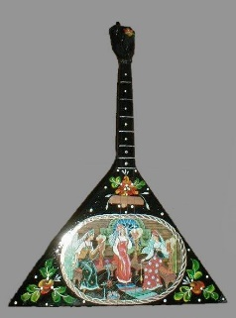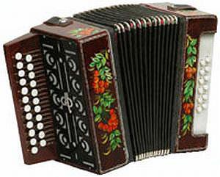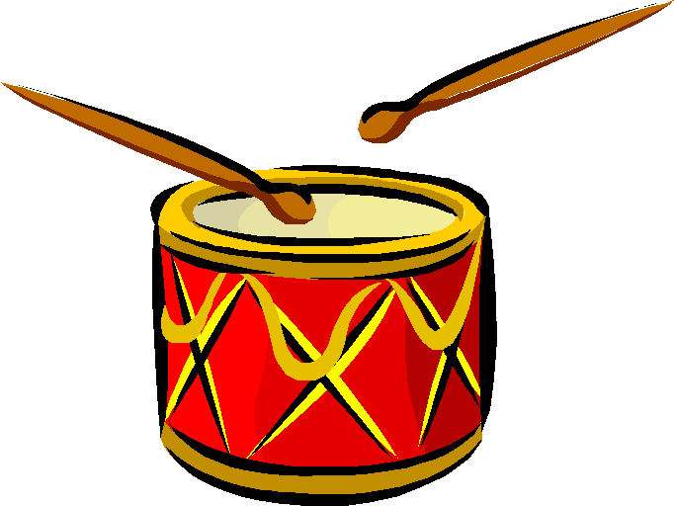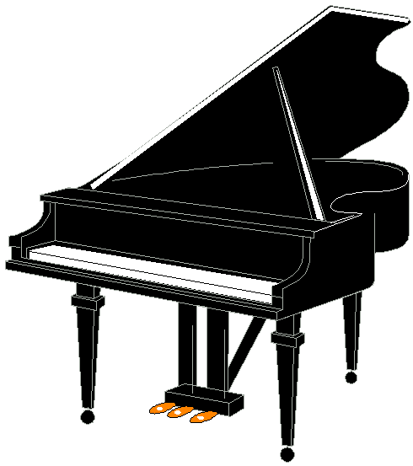

______________ _________________ ________________ _________________

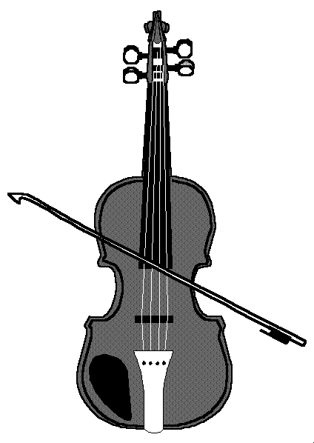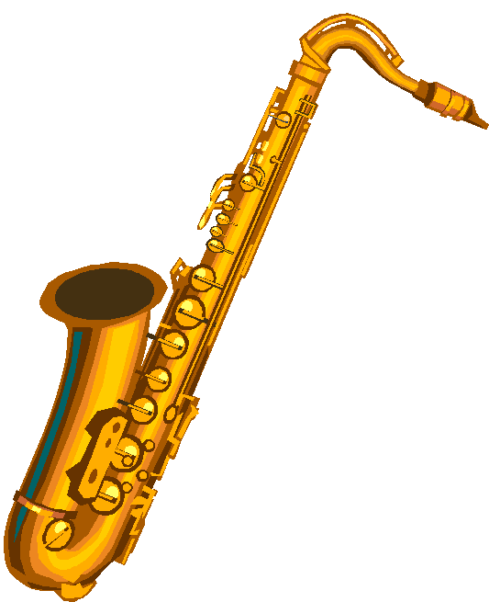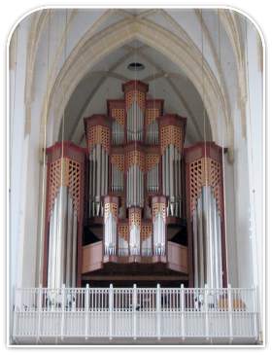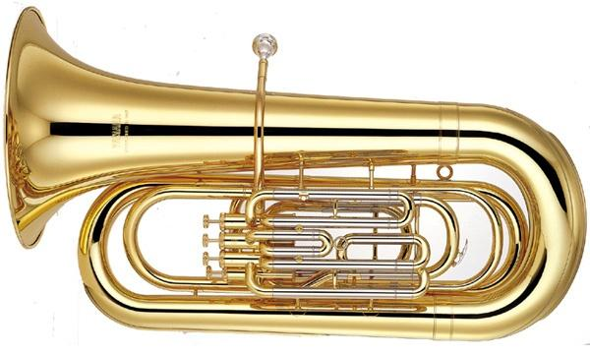
________________ ________________ ________________ ___________________

3. Соедините стрелочками музыкальный инструмент и группу, к которой он относится.
ДУХОВОЙ

 СТРУННЫЙ
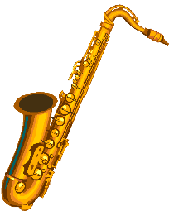 УДАРНЫЙ

4. Соберите музыкальные слова.

ТА НО ___________________
ЗЫ МУ КА ___________________
СНЯ ПЕ ___________________
Я МЕ ДИ ЛО ____________________

5. Найдите зашифрованные музыкальные инструменты.

а | и | г | и | т | а | р | а | л | о | т | в
в | а | б | а | р | а | б | а | н | г | е | в
п | р | о | б | а | л | а | л | а | й | к | а
п | и | а | н | и | н | о | а | в | и | с | т
м | и | т | р | с | с | к | р | и | п | к | а

